РАЗРУШЕНИЕ И УПРУГОПЛАСТИЧЕСКОЕ ДЕФОРМИРОВАНИЕ АНИЗОТРОПНЫХ МАТЕРИАЛОВ ПРИ ДИНАМИЧЕСКОМ НАГРУЖЕНИИ

Кривошеина М.Н., Конышева И.Ю., Козлова М.А.

Институт физики прочности и материаловедения СО РАН, г. Томск

РЕЗЮМЕ

Представлена математическая модель для описания напряженно-деформированного состояния конструкций, изготовленных из ортотропных материалов. На ее основе численно моделируется динамическое нагружение конструкций, по траекториям малой кривизны (по классификации А.А.Ильюшина теории упругопластических процессов). Пластическое деформирование материала описывается в рамках теории течения. Данная модель описывает упругопластическое деформирование ортотропных материалов, имеющих при разрушении остаточные деформации, не более 6%. К таким материалам относятся: бетоны, углеродистые стали в определенном диапазоне низких температур, серые чугуны, а также многие сплавы. Представлены результаты численного моделирования нагружения преграды из транстропного сплава Д16Т стальным ударником в диапазоне скоростей ударного нагружения (400-1200)м/с.

1. ВВЕДЕНИЕ

Степень проявления анизотропии механических свойств материала зависит от вида нагружения (статическое, динамическое, кратковременное, длительное и т.д.). Поэтому отсутствие анизотропии при каком-либо одном виде испытания не является гарантией изотропности материала при других условиях нагружения. В соответствии с тремя основными стадиями процесса деформации различают анизотропию упругих свойств, анизотропию пластических свойств, анизотропию сопротивления разрушению. Поведение материала на различных стадиях деформации может описываться разными моделями по характеристикам упругости, пластичности и прочности. Зачастую нет закономерной связи между упругими характеристиками материала и пределами текучести. Пределы упругости и текучести, отражающие переход от упругой области деформации к упругопластической, являются пластическими свойствами материала. Предложенная в данной работе система уравнений позволяет упругое, пластическое деформирование материала, а также разрушение моделировать различными видами симметрии механических свойств материала (в частности – в упругой области изотропная симметрия свойств, в пластической области – ортотропная или транстропная).
Чем в менее пластичном состоянии находится анизотропный материал при разрушении, тем резче проявляется анизотропия его прочности, прежде всего по сопротивлению отрыву. Например, при растяжении образцов из стали ШХ-15 анизотропия разрушению составляет 56%, при кручении 7%, а при испытании шайб на вдавливание – 2% [1]. Сопротивление разрушению поперек волокна ниже предела текучести можно ожидать у металлических композиционных материалов, которые по своей структуре сходны с армированными стеклопластиками. Например, композиционный материал на основе алюминия высокой чистоты и волокон SiO₂ (диаметр волокон 0.05мм) в случае, если образцы вырезаны вдоль волокон, имеет предел прочности 770МПа и более (до 1470МПа при оптимальной технологии). Предел прочности в поперечном направлении составляет всего 42МПа [2]. Если сопротивление разрушению поперек волокна оказывается ниже предела текучести, последний вообще не может быть определен у поперечных образцов (в одном из направлений – хрупкое разрушение образца). Но если такой материал, с резко пониженным сопротивлением разрушению поперек волокна, испытан при более мягком напряженном состоянии, то сопротивление пластической деформации вдоль и поперек волокна может оказаться опять одинаковым.
В данной работе моделируется поведение наиболее типичного анизотропного конструкционного материала – алюминиевого сплава Д16T в условиях динамического нагружения.

2. МОДЕЛЬ УПРУГОПЛАСТИЧЕСКОГО ДЕФОРМИРОВАНИЯ ОРТОТРОПНЫХ МАТЕРИАЛОВ

Также как и для изотропной среды, система уравнений, описывающая нестационарные адиабатные движения сжимаемой анизотропной среды включает в себя
- уравнение неразрывности
(1)
- уравнения движения сплошной среды
, (2)
- уравнение энергии
(3)
Здесь - плотность среды; - вектор скорости; - компоненты вектора массовых сил; - контравариантные компоненты симметричного тензора напряжений; - удельная внутренняя энергия.
(4)
- компоненты симметричного тензора скоростей деформаций, - компоненты вектора скорости. Дополнительно еще необходимо записать уравнения, которые характеризуют физические свойства изучаемой среды. Упругое поведение материала описывается обобщенным законом Гука:
(5)
- компоненты тензора упругих постоянных.
Полную деформацию представим в виде суммы упругой и пластической деформации. Примем ассоциированный закон течения в виде:
(6)
выражающий принцип градиентальности вектора приращения пластической деформации к текущей предельной поверхности в точке нагружения. Экспериментально показано, что для анизотропных материалов выполнение этого условия возможно для следующих видов нагружения (по классификации А.А. Ильюшина): в случаях простого нагружения и при нагружениях по траекториям малой кривизны [3]. Параметр при упругой деформации, а при пластической всегда положителен, определяется с помощью условия пластичности, - приращение пластической деформации, - функция пластичности.
Для численного моделирования процессов пластической деформации анизотропных материалов необходимо решить проблему определения полей напряжений через поля пластической деформации. Для траекторий малой кривизны (в работе [3] рассматриваются траектории пластической деформации вплоть до 10%) возможно обращение соотношений (6) после перевода их в пятимерное пространство.
В теории конечных пластических деформаций, необходимой для исследования процессов обработки давлением и других течений (при пробивании, взрывах и т.д.) почти всегда можно ограничиться рассмотрением траекторий малой кривизны [4]. Дополнительно в рамках теории процессов малой кривизны можно проводить расчеты процессов обработки давлением (штамповки, прессования, прокатки и т.д.) материалов с произвольным упрочнением [5].
Если предположить, что наложение гидростатического давления не влияет на текучесть, то условие пластичности для случая совпадения осей координат и осей анизотропии может быть записано через разность компонент напряжения (или их девиаторов). В этом случае определение нормальных напряжений через деформации возможно с точностью до некоторой функции, например, давления. Давление как функция удельной внутренней энергии и плотности для анизотропного материала определяется в зависимости от конкретных условий нагружения из уравнения состояния:
(7)
Процессы нагружения и деформирования ортотропного материала представим в пятимерных векторных пространствах напряжений и деформаций А.А.Ильюшина. Вместо 6 зависимых между собой функций времени А.А.Ильюшин вводит 5 независимых функций так, чтобы преобразования были взаимнооднозначно линейными [6], например, преобразования компонент девиатора напряжений из шестимерного пространства можно записать следующим образом:
(8)
В формулах (8) и - компоненты девиаторов напряжений в пятимерном и шестимерном евклидовых вещественных пространствах, соответственно. По такому же правилу происходит преобразование компонент девиаторов деформаций, записанных в шестимерных и пятимерных пространствах.
Для ортотропных материалов, одинаково сопротивляющихся растяжению и сжатию, в пятимерном пространстве напряжений примем начальное условие пластичности в виде [7], записанное через девиаторы напряжений Ильюшина:
(9)
где и - функции, связанные с пределами текучести материала в направлении осей анизотропии и пределами текучести при сдвиге в плоскостях осей анизотропии:
Безразмерный параметр является характеристикой материала и определяется из опытов, в которых величины пределов текучести, предсказываемые теориями Мизеса-Хилла и Треска, наиболее расходятся, например, при двухосном растяжении. Для конструкционных алюминиевых сплавов этот параметр варьируется (0.31-0.36) [5,6]. Следовательно, параметры, используемые в условии пластического течения ортотропного материала, одинаково сопротивляющегося при растяжении и сжатии, определяются при нахождении в эксперименте следующих характеристик материала:
Здесь - пределы текучести в направлении осей симметрии материала, - пределы текучести материала при сдвиге в плоскостях анизотропии.
Для определения параметра необходимо ввести закон упрочнения материала. Для описания изменения поведения поверхности нагружения в процессе пластической деформации используется модель изотропного упрочнения, согласно которой уравнение последующих поверхностей нагружения имеет вид [8]:
(10)
Для конструкционных алюминиевых сплавов при статических нагружениях функция , характеризующая изотропное упрочнение, инвариантна к виду напряженного состояния, определяется из опытов на простое нагружение и линейно зависит от эффективной пластической деформации [7]:
(11)
где .
В пятимерном пространстве запишем закон Гука в приращениях:
где j,k=1,2…5; - компоненты матрицы упругих постоянных в пятимерном векторном пространстве, и - компоненты полной и пластической деформаций соответственно.
Для определения неотрицательного скалярного множителя используется условие нахождения конца вектора напряжений на поверхности нагружения в процессе пластической деформации:
Уравнения, связывающие напряжения и пластическую деформацию согласно ассоциированному закону пластического течения разрешаем относительно приращений девиаторов напряжений [6]:
(12)
где
при =1,2;
при =3,4,5;
нижние индексы i,j,k,l,n,m,p=1,2…5.
В зависимости от вида симметрии механических свойств материалов, вида нагружения в рамках рассмотренной модели возможно использование различных критериев разрушения. В данном случае выбирается критерий максимальной деформации, модифицированный для описания разрушения анизотропных материалов, и представляющий собой комбинацию критерия Сен-Венана и критерия Кулона (для изотропных материалов) [9]. Поведение ортотропного материала после выполнения критерия разрушения моделируется следующим образом [10]: если оно происходит в условиях сжатия , то считается, что материал теряет прочностные свойства анизотропии и его поведение описывается гидродинамической моделью:
если разрушение происходит в условиях растяжения , то материал считается разрушенным, и компоненты тензора напряжений становятся равными нулю:
Модель пластического течения анизотропного материала применима в рамках теории упругопластических процессов малой кривизны. Она может быть использована для описания упругопластического течения ортотропных материалов, в процессе пластического деформирования которых наименьший радиус кривизны траектории деформации превышает след запаздывания векторных свойств материала. Для алюминиевых сплавов след запаздывания составляет 0.01 [4].
В работе [11] с помощью экспериментально-теоретического исследования процесса ударного выпучивания оболочек вращения получены траектории деформации для наружной, срединной и внутренней точек оболочки в сечении на выпучине. При этом скорости удара варьировались в диапазоне (16-25)м/с. Показано, что на начальной стадии выпучивания оболочки из сплава Д16T
(3 пробега волны сжатия по длине оболочки) траектории деформаций этих точек следует отнести к классу траекторий малой и средней кривизны (по классификации А.А. Ильюшина), за исключением участков упругих разгрузок. На следующей стадии выпучивания оболочки, вплоть до отделения ударника от оболочки, процесс деформирования идет по траекториям малой кривизны [11]. В данной работе рассмотрен диапазон скоростей нагружения (400-1200)м/с.

3. ПОСТАНОВКА ЗАДАЧИ ДИНАМИЧЕСКОГО ВЗАИМОДЕЙСТВИЯ ИЗОТРОПНОГО УДАРНИКА С АНИЗОТРОПНОЙ ПРЕГРАДОЙ.

Взаимодействие изотропного металлического ударника с анизотропными преградами будем рассматривать в общем, трехмерном случае в декартовой системе координат (рис.1). Оси симметрии ортотропного материала совпадают с осями системы координат. Ударник имеет форму цилиндра, и занимает область . Вектор скорости ударника в начальный момент времени нормален к преграде и совпадает с его осью симметрии. Преграда занимает область .
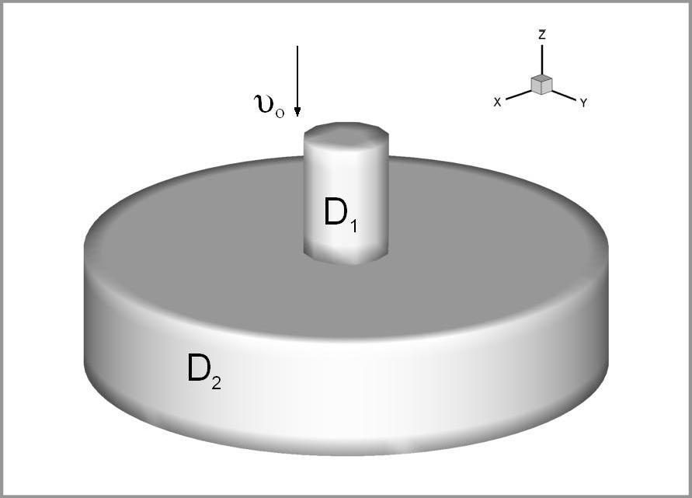 | 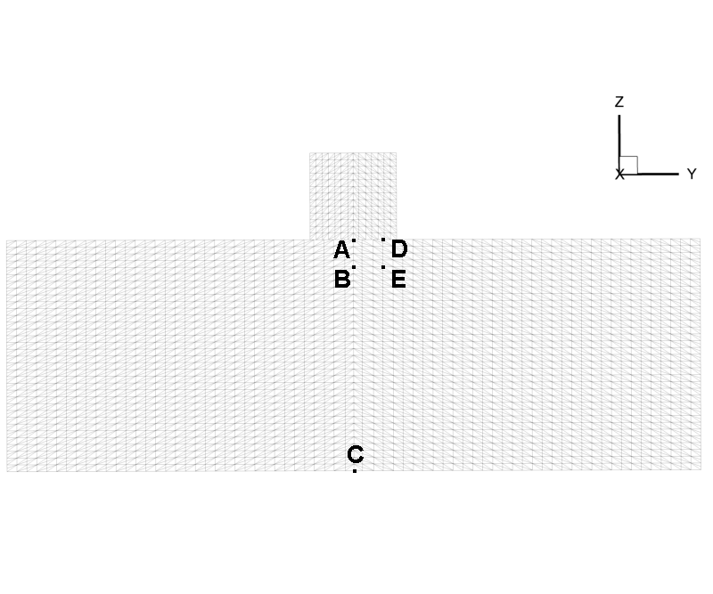
а) | б)
Рис.1. Объемная начальная конфигурация ударника и преграды (а), расчетная область в сечении ZOY (б).

Начальные условия :
при , (13)
при (14)
при , . (15)
Граничные условия:
На свободных поверхностях и реализуются условия свободной границы:
(16)
на контактной поверхности между ударником и преградой реализуется условие скольжения без трения:
(17)
Здесь – компоненты вектора скорости по осям – соответственно, n – единичный вектор нормали к поверхности в рассматриваемой точке, и – взаимно перпендикулярные единичные векторы в плоскости, касательной к поверхности в этой точке, - вектор силы на площадке с нормалью n, – вектор скорости. Нижние индексы у векторов и означают проекции на соответствующие вектора базиса; значок “+“ характеризует значение параметров в ударнике, значок “-“ в преграде. Таким образом, система уравнений (1)-(12) совместно с начальными и граничными условиями (13)-(17) полностью определяет краевую задачу.

4. РЕЗУЛЬТАТЫ РАСЧЕТОВ

В рамках предложенной модели создана численная методика, позволяющая в трехмерной постановке определять напряженно-деформированное состояние преград, изготовленных из ортотропных материалов, в условиях их взаимодействия с ударником. Проведено численное моделирование нормального ударного нагружения алюминиевой транстропной преграды стальным ударником цилиндрической формы для следующих скоростей: 402м/с, 600м/с, 900м/с и 1200м/с. Толщина преграды – 40мм, диаметр – 120мм. Целью проведенных расчетов было нахождение границ применимости предложенной модели, поэтому рассматривалось осесимметричное нагружение преграды, выполненной из транстропного материала в упругой и пластической областях деформирования (случай совпадения оси изотропии материала и оси симметрии ударника). В качестве критерия разрушения использовалось условие достижения пластической деформацией 6%. В расчетах полагалось, что при достижении 6% пластической деформацией в условиях сжатия поведение материала описывалось гидродинамической моделью, в условиях растяжения – материал считался полностью разрушенным [6]. Материал преграды – сплав Д16T со следующими упругими характеристиками (направление 1 соответствует направлению оси симметрии OZ):
2700, 86700МПа, 92100МПа, 0.34, 0.32, 0.33, 33000МПа, 35000МПа.
Для описания пластического течения сплава Д16T использовались константы:
350МПа, 390МПа, 260МПа, 350МПа, 1, 0.055. Здесь - модули Юнга, - модули сдвига, - коэффициенты Пуассона.
Материал ударника – изотропный, сталь 3, упругопластическое течение материала ударника описывается моделью Прандтля-Рейсса с использованием условия пластичности Мизеса. На рис.2 показано совместное деформирование изотропного стального ударника и транстропной алюминиевой преграды.

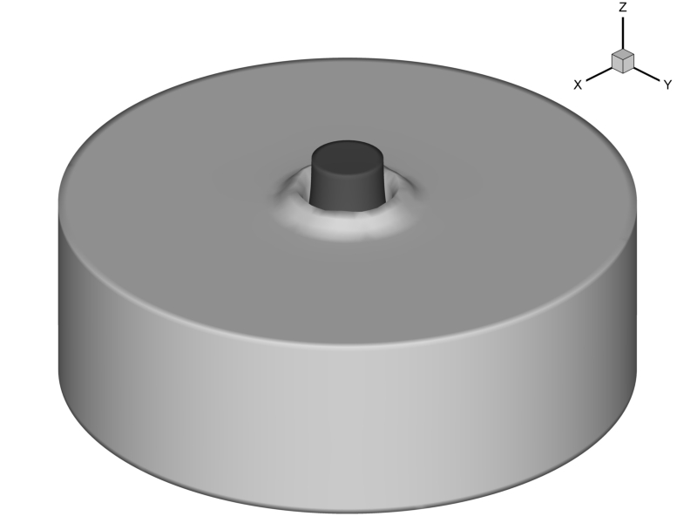
Рис.2. Объемная конфигурация ударника и преграды, 402м/с, t=15мкс.

Влияние упругой разгрузки на кривизну траекторий деформаций в различных точках преграды для различных скоростей соударения можно проследить на следующих графиках. На рис.3 показана траектория полной деформации с течением времени для находящейся на оси симметрии OZ точки контакта преграды и ударника (точка А на рис.1б). По оси OX -, по оси OY -. В силу осевой симметрии приложения нагрузки и транстропии материала (плоскость OXY – плоскость изотропии) деформации и практически совпадают. Для различных скоростей соударения траектории деформации удовлетворяют условию нахождения в рамках траекторий малой кривизны. На рис.3б показан для этой же точки преграды начальный участок изменения полных деформаций в пределах изменения упругих и пластических деформаций. Поскольку для алюминиевых сплавов след запаздывания векторных свойств составляет 0.01, то все траектории деформаций можно отнести к траекториям малой кривизны.
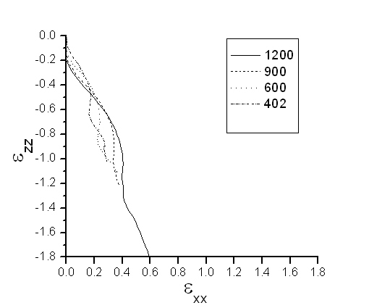 | 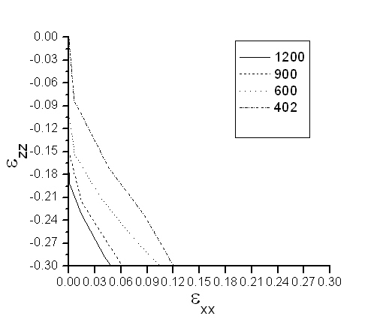
а) | б)
Рис.3. Траектории деформации для точки A.

На рис.4 показаны траектории деформации для точки, находящийся на контактной поверхности преграды, но на расстоянии 5мм (точка D на рис.1а) от оси OZ для скоростей соударения (402-1200)м/с. Детальные изменения на начальном участке траекторий деформации для этой точки показано на рис.4б. Несмотря на то, что при скорости удара 402м/с при достижении 11% виден излом траектории, он уже находится вне области пластической деформации.
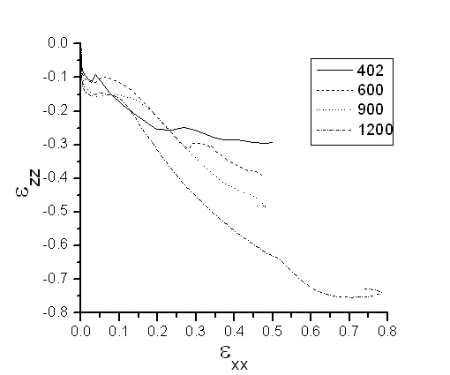 | 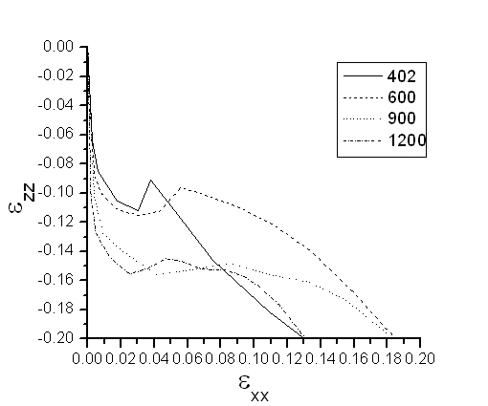
а) | б)
Рис.4. Траектории деформации для точки D.

На рис.5 показана траектория полной деформации с течением времени для точки, находящийся на тыльной поверхности преграды, на оси симметрии OZ (точка С на рис.1а). Для различных скоростей соударения траектории деформации подобны и имеют изломы траектории связанные с отражением волн напряжений. Это означает, что в отдаленных от места удара точках имеется отклонение вектора приращения пластической деформации от нормали к поверхности нагружения. Согласно [12], в таких точках на кривой “напряжение-траектория деформаций” происходит “нырок” напряжений. В этих точках возможно нарушение постулата Друккера [3], несмотря на неизменность упругих свойств.
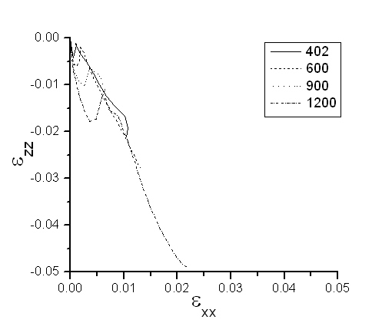
Рис.5. Траектории деформации для точки C.

На рис. 6 показаны траектории деформации для внутренней точки преграды, находящейся на расстоянии 5мм (точка В на рис.1а) от лицевой поверхности преграды на оси OZ. Подробный анализ изменения траекторий деформаций на начальных этапах деформирования для этой точки показывает, что излом траектории деформирования уже не связан с пластическим течением материала (рис.6б). Аналогично, для внутренней точки преграды E на рис.7а показаны траектории деформации для различных скоростей соударения, на рис.7б – начальные участки траектории деформации для точки E. Видно, что радиусы кривизны траекторий деформации уменьшаются с увеличением скорости нагружения, но изломы траекторий деформации уже вне области пластического деформирования.
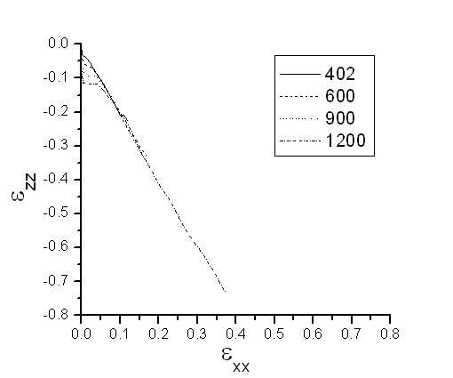 | 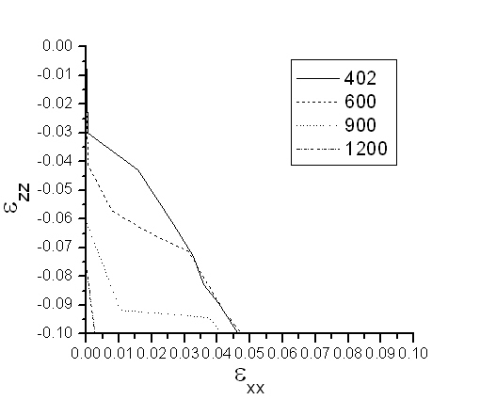
а) | б)
Рис.6. Траектории деформации для точки B.

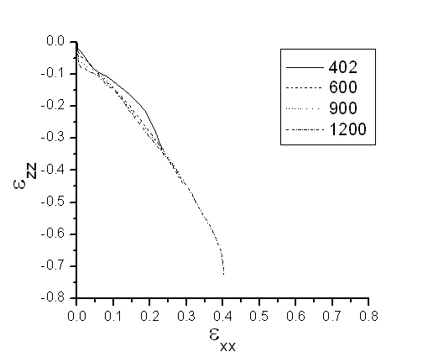 | 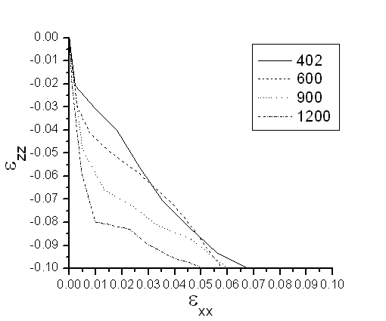
а) | б)
Рис.7. Траектории деформации для точки E.

Таким образом, видно, что для точек, находящихся в области активной нагрузки, траектории деформации удовлетворяют условию нахождения в рамках траекторий малой кривизны. Для точек, находящихся на значительном отдалении от места удара уровень достигнутой деформации остается в упругой области и вследствие упругой разгрузки возникают изломы траектории деформации. Рассмотренный диапазон скоростей нагружения ограничен с снизу – возникновением многочисленных волн разгрузки, сверху – применением статических критериев разрушения.

5. ЗАКЛЮЧЕНИЕ

- Применение положений теории упругопластических процессов А.А.Ильюшина в рамках процессов малой кривизны к теории течения позволяет проводить моделирование упругопластического деформирования анизотропных материалов.
- Приведенная запись физических соотношений в приращениях величин позволяет применять эти соотношения для задач численного моделирования упругопластического деформирования анизотропных материалов в динамической и статической постановках.
- Предложена математическая модель для численного моделирования напряженно-деформированного состояния конструкций, выполненных из анизотропных материалов. При этом в процессе пластического деформирования моделируется упрочнение анизотропного материала.

ЛИТЕРАТУРА

      - Фридман Я.Б. Механические свойства металлов. М., Машиностроение, т.1.
      - Ашкенази Е.К., Ганов Э.В. Анизотропия конструкционных материалов, Справочник, Л., Машиностроение, 1972.
      - Косарчук В.В., Ковальчук Б.И. К формулировке закона запаздывания векторных свойств начально-анизотропных материалов. Проблемы прочности, 1986, №11, с.3-6.
      - Ильюшин А.А. Об основах общей математической теории пластичности. В кн.: Вопросы теории пластичности, Изд-во АН СССР, 1961, 272 с.
- Ильюшин А.А., Ленский В.С. О соотношениях и методах современной теории пластичности. В кн.: Успехи механики деформируемых сред, М., Наука, 1975, с.240-255.
- Ковальчук Б.И., Лебедев А.А., Уманский С.Э. Механика неупругого деформирования материалов и элементов конструкций. Киев, Наумова думка, 1987, 280 с.
- Косарчук В.В., Ковальчук Б.И., Мельников С.А. Экспериментальная проверка определяющих соотношений теории пластического течения анизотропных сред. Проблемы прочности, 1991, №11, с.19-24.
- Косарчук В.В., Ковальчук Б.И., Лебедев А.А. Теория пластического течения анизотропных сред. Сообщ. 1. Определяющие соотношения. Проблемы прочности, 1986, №4, с.50-57.
- Ву Э.М. Феноменологические критерии разрушения анизотропных сред. В кн.: Механика композиционных материалов. т.2, М., Мир, 1978, с.401-491.
- Радченко А.В. Моделирование поведения анизотропных материалов при ударе. Механика композиционных материалов и конструкций, 1998, т.4, №4, с.51-61.
- Абросимов Н.А., Баженов В.Г. Нелинейные задачи динамики композитных конструкций. Н. Новгород, Изд-во ННГУ, 2002, 400с.
- Васин Р.А. Об экспериментальном исследовании функционалов пластичности в теории упругопластических процессов. В кн.: Пластичность и разрушение твердых тел, М., Наука, 1988, с.40-57.

Поступила в редакцию 2 мая 2006 года.

Работа выполнена при финансовой поддержке Российского фонда фундаментальных исследований, проект № 06-01-00081 и программы Президиума РАН, проект № 9.5.

